
철/야/농/성
지방본부
12일차

중앙본부
17일차

투쟁 30 호
2004년 6월 18일
발행,편집인:KT노동조합 TEL:031-727-4820~4855 FAX:02-750-5404 www.kttu.or.kr
6월 18일 출근선전전
부실경영의 책임은 경영진이 져야한다 !!

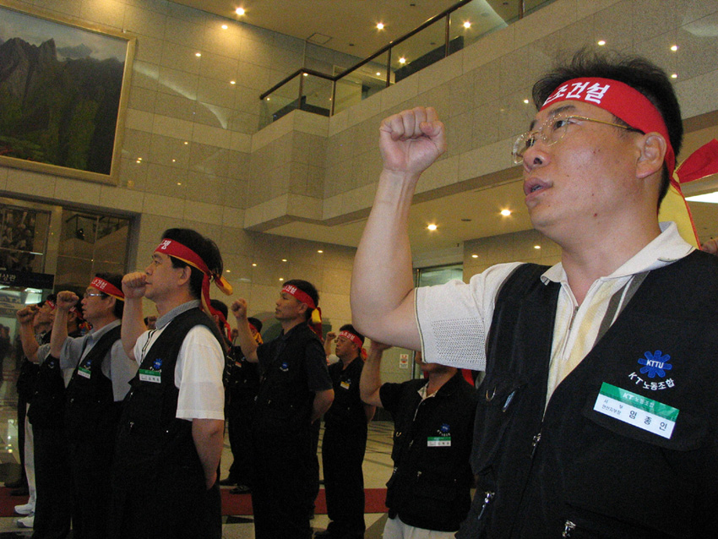

철야농성 17일째 날이 밝았다.
서부지방본부 상집 및 지부장 30여명과 함께 진행한 출근선전전에서 "자신의 무능력함을 종사원들에게 전가시키는 경영진은 KT에서 불필요한 존재"라며 "상품강매로 인해 발생한 부실경영의 책임을 경영진이 져야한다"고 강조했다.

한편, 오늘(18일) 지방본부 조합간부 결의대회는 부산지방본부(10:00시)와 대구지방본부(15:00시)에서 개최된다.
故 오용철동지 제 8주기 추모제

민주노조 출범과 함께 KT노동조합의 자

주성 회복을 위하여 헌신하다 운명을 달리하신 고(故) 오용철 동지의 뜻을 기리고 계승 발전시키기 위한 제8주기 추모행사를 아래와 같이 거행하고자 하니, 고인을 기억하고 뜻을 같이 했던 많은 동지들의 참석을 부탁드립니다.

■ 일시 : 2004년 6월 18일 11:00
■ 장소 : 강원도 철원군 목련 공원묘원(강원도 철원군 서면 자등8리)
■ 문의 : 강남지방본부(031-217-2400)
■ 故 오용철동지 약력(당시 40세)
-1956년 1월 27일 출생
-1975년 성남고등학교 졸업
-1984년 제1회 6급 공채 합격
-1988년 5월 서울 개봉전화국 발령
-1988년 어용노조 퇴진을 위한 "전민현"건설
-1988~91년 어용퇴진위원장 직선제 관철을 위해 전국적인 '노조민주화추진위'활동 전개
-1991년 '체신부 부당간섭 저지투쟁위원회'결성
-1991년 11월 전남 여수 무선전신국 강제발령
-1995년 민주노동조합 활동으로 서울구치소 수감
-1996년 6월 18일 고려대 구로병원에서 운명

